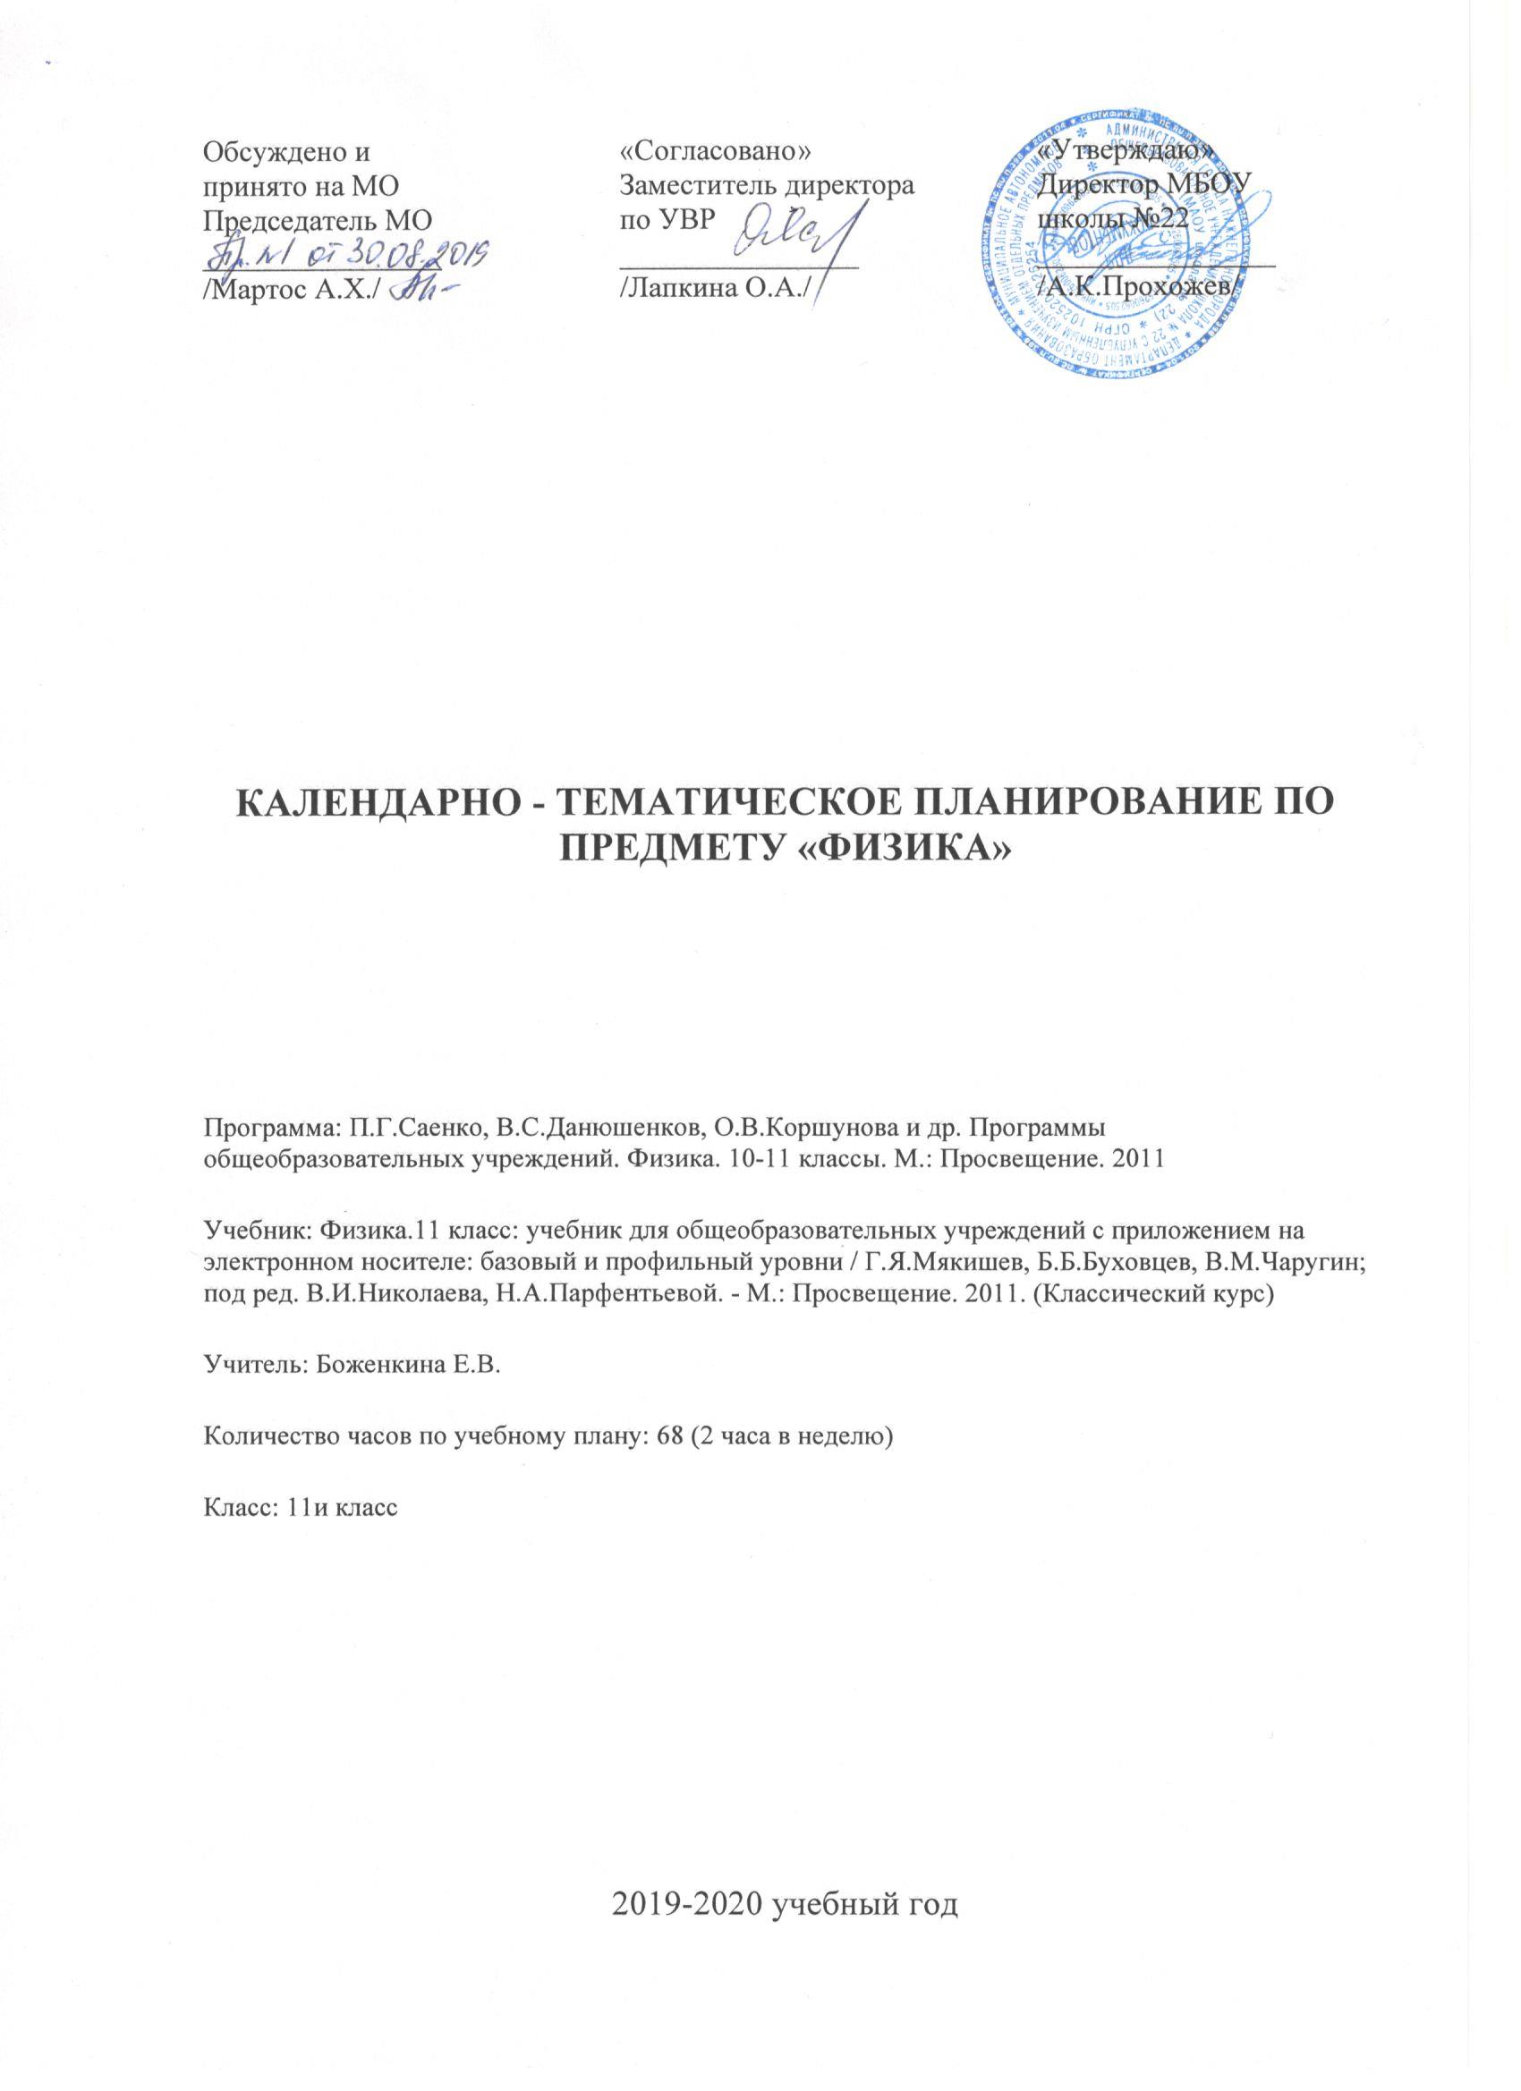
Календарно-тематическое планирование уроков физики в 11 классе.
(68 часов)
ТЕМА 1. ОСНОВЫ ЭЛЕКТРОДИНАМИКИ (Продолжение) (11 часов)
Магнитное поле (5 часов)
№ недели | № урока | Дата | Тема урока
1 | 1/1 |  | Магнитное поле и его свойства.
1 | 2/2 |  | Магнитное поле постоянного электрического тока.
2 | 3/3 |  | Действие магнитного поля на проводник с током.  Лабораторная работа №1 «Наблюдение действия магнитного поля на ток».
2 | 4/4 |  | Действие магнитного поля на движущийся электрический заряд.
3 | 5/5 |  | Решение задач по теме: «Магнитное поле».
Электромагнитная индукция (6 часов)
№ недели | № урока | Дата | Тема урока
3 | 6/1 |  | Явление электромагнитной индукции.  Лабораторная работа №2 «Изучение явления электромагнитной индукции»
4 | 7/2 |  | Магнитный поток. Направление индукционного тока. Правило Ленца.
4 | 8/3 |  | Закон электромагнитной индукции.
5 | 9/4 |  | Самоиндукция. Индуктивность. Решение задач по теме «Закон электромагнитной индукции».
5 | 10/5 |  | Электромагнитное поле.
6 | 11/6 |  | Контрольная работа №1 по темам «Магнитное поле. Электромагнитная индукция».
ТЕМА 2. КОЛЕБАНИЯ И ВОЛНЫ (11часов)
Электромагнитные колебания (3 часа)
№ недели | № урока | Дата | Тема урока
6 | 12/1 |  | Свободные и вынужденные электромагнитные колебания.
7 | 13/2 |  | Колебательный контур. Превращение энергии при электромагнитных колебаниях.
7 | 14/3 |  | Переменный электрический ток.

Производство, передача и использование электрической энергии (4 часа)
№ недели | № урока | Дата | Тема урока
8 | 15/1 |  | Генерирование электрической энергии. Трансформаторы.
8 | 16/2 |  | Решение задач по теме: «Трансформаторы».
9 | 17/3 |  | Производство и использование электрической энергии.
9 | 18/4 |  | Передача электроэнергии.
Электромагнитные волны (4 часа)
№ недели | № урока | Дата | Тема урока
10 | 19/1 |  | Электромагнитные волны. Свойства электромагнитных волн.
10 | 20/2 |  | Принцип радиотелефонной связи. Простейший радиоприёмник.
11 | 21/3 |  | Радиолокация. Понятие о телевидении. Развитие средств связи. Подготовка к контрольной работе.
11 | 22/4 |  | Контрольная работа №2 по теме «Электромагнитные колебания и волны».

ТЕМА 3. ОПТИКА (18 часов)
Световые волны (10 часов)
№ недели | № урока | Дата | Тема урока
12 | 23/1 |  | Скорость света.
12 | 24/2 |  | Закон отражения света. Решение задач на закон отражения света.
13 | 25/3 |  | Закон преломления света. Решение задач на закон преломления света».
13 | 26/4 |  | Лабораторная работа №3 «Измерение показателя преломления стекла».
14 | 27/5 |  | Линза. Построение изображения в линзе.
14 | 28/6 |  | Решение задач по теме: «Линза. Построение изображения в линзе».
15 | 29/7 |  | Дисперсия света.
15 | 30/8 |  | Интерференция света. Дифракция света.
16 | 31/9 |  | Поляризация света. Подготовка к контрольной работе.
16 | 32/10 |  | Контрольная работа №3 по теме «Оптика. Световые волны».

Элементы теории относительности (3 часа)
№ недели | № урока | Дата | Тема урока
17 | 33/1 |  | Постулаты теории относительности.
17 | 34/2 |  | Основные следствия из постулатов теории относительности.
18 | 35/3 |  | Элементы релятивистской динамики.

Излучение и спектры (5 часов)
№ недели | № урока | Дата | Тема урока
18 | 36/1 |  | Виды излучений. Шкала электромагнитных излучений.
19 | 37/2 |  | Спектры и спектральные аппараты. Виды спектров.
19 | 38/3 |  | Спектральный анализ. Лабораторная работа №4 «Наблюдение сплошного и линейчатого спектров»
20 | 39/4 |  | Инфракрасное и ультрафиолетовое излучения.
20 | 40/5 |  | Рентгеновские лучи.
ТЕМА 4. КВАНТОВАЯ ФИЗИКА (13 часов)
Световые кванты (3 часа)
№ недели | № урока | Дата | Тема урока
21 | 41\1 |  | Фотоэффект. Уравнение Эйнштейна.
21 | 42/2 |  | Фотоны.
22 | 43/3 |  | Применение фотоэффекта.
Атомная физика (3 часа)
№ недели | № урока | Дата | Тема урока
22 | 44/1 |  | Строение атома. Опыт Резерфорда.
23 | 45/2 |  | Квантовые постулаты Бора.
23 | 46/3 |  | Лазеры.
Физика атомного ядра (6 часов)
№ недели | № урока | Дата | Тема урока
24 | 47/1 |  | Строение атомного ядра. Ядерные силы.
24 | 48/2 |  | Энергия связи атомных ядер.
25 | 49/3 |  | Закон радиоактивного распада.
25 | 50/4 |  | Ядерные реакции. Деление ядер урана. Цепные ядерные реакции. Ядерный реактор.
26 | 51/5 |  | Применение ядерной энергии. Биологическое действие радиоактивных излучений. Подготовка к контрольной работе.
26 | 52/6 |  | Контрольная работа №4 по темам «Световые кванты. Физика атомного ядра»
Элементарные частицы (1 час)
№ недели | № урока | Дата | Тема урока
27 | 53/1 |  | Физика элементарных частиц.
ТЕМА 5. АСТРОНОМИЯ (7 часов)
Солнечная система (2 часа)
№ недели | № урока | Дата | Тема урока
27 | 54/1 |  | Строение Солнечной системы.
28 | 55/2 |  | Система Земля – Луна.
Солнце и звёзды (3 часа)
№ недели | № урока | Дата | Тема урока
28 | 56/1 |  | Общие сведения о Солнце.
29 | 57/2 |  | Источники энергии и внутреннее строение Солнца.
29 | 58/3 |  | Эволюция звёзд.
Строение Вселенной (2 часа)
№ недели | № урока | Дата | Тема урока
30 | 59/1 |  | Наша Галактика.
30 | 60/2 |  | Строение и эволюция Вселенной.
ЗНАЧЕНИЕ ФИЗИКИ ДЛЯ ОБЪЯСНЕНИЯ МИРА И РАЗВИТИЯ ПРОИЗВОДИТЕЛЬНЫХ СИЛ ОБЩЕСТВА (1 час)
№ недели | № урока | Дата | Тема урока
31 | 61/1 |  | Единая физическая картина мира
Итоговое повторение курса физики – уроки 62 - 66 (5 часов)
Резерв (2 часа)

